**Фестиваль педагогических идей – 26.11.2019**

**Квест-игра «Человек делами велик»**

для учащихся начальной школы

**направление «Творческая волна»**

Автор: **Кузнецова Ольга Владимировна**

*учитель начальных классов КГУ «Сугатовский комплекс «Общеобразовательная средняя школа – детский сад»*

Адрес школы:

*Восточно – Казахстанская область, Шемонаихинский район, село Сугатовка, улица Школьная, дом 2*

Телефон школы: *8 – 723- 32- 73- 131*

Электронный адрес школы: [*sugatovka@bk.ru*](mailto:sugatovka@bk.ru)

Адрес автора:

*Восточно – Казахстанская область, Шемонаихинский район, село Сугатовка, улица Мира, дом 60*

Телефон автора: *8-778-433-27-87*

Электронный адрес автора: *lele14041975@mail.ru*

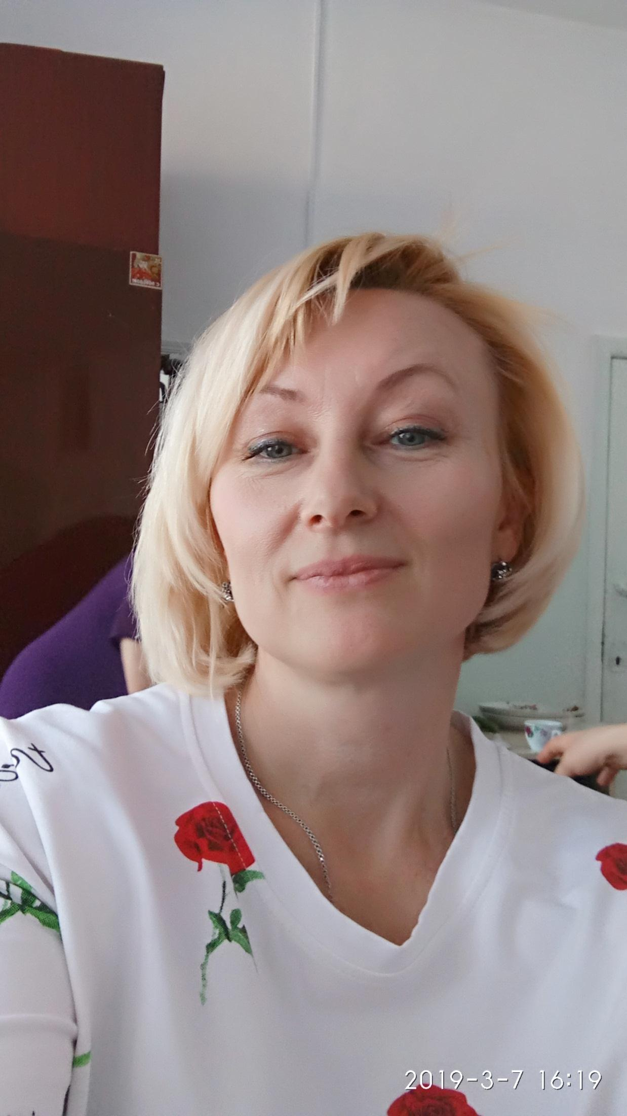

**Кузнецова Ольга Владимировна**

*учитель начальных классов*

*1 категории*

*Стаж работы – 25 лет*

*Расскажи мне – я забуду,*

*Покажи мне – я запомню,*

*Вовлеки меня – я научусь.*

*Китайская мудрость*

В 2018-19 учебном году в 3 четверти при изучении одного (!) часа темы «Растениеводство и животноводство в Казахстане» на уроках познания мира возникла идея углубить знания четвероклассников через связь обучения с жизнью села. Был разработан план мероприятий, а как итог стала Квест-игра «Человек делами велик», которую провели на неделе начальных классов.

**Цель Квеста**

- создать условия для углубления знаний учащихся по теме «Растениеводство и животноводство в Казахстане»

**Задачи Квеста:**

- расширение знаний младших школьников о родном селе, о развитии сельского хозяйства в селе Сугатовка;

– развитие знаний учащихся о земляках - тружениках и мотивация к изучению профессий, необходимых в сельской местности;

– воспитание уважительного отношения к людям труда;

**Этапы Квеста:** подготовительный и операционный

**Основные понятия, используемые в Квест-игре:**

- Игра – это последовательность этапов, состоящих из заданий, сопровождающихся подсказками. Задание считается выполненным, если участники игры в результате его решения получили итоговые баллы в маршрутный лист на каждом этапе игры.

- Команда – группа из 5 человек (вместе с капитаном).

- Задание – один уровень этапа игры, состоящий из задания и действия, которое необходимо выполнить, чтобы перейти к следующему этапу Квест-игры.

- Принцип равных условий означает, что все участники на протяжении всего Квеста обладают одинаковым объемом информации и находятся в равном положении при прохождении заданий Квеста.

- Каждая команда проходит маршрут, состоящий из 6 станций, каждая из которых подразумевает выполнение определённого задания.

- На каждом этапе маршрута команду в полном составе встречает Квест-агент, выполняющий роль ведущего на данном этапе – и предлагает выполнить задание, после выполнения которого, команда получает запись в маршрутном листе (команда не может продолжать игру не выполнив задание)

- Все выполненные задания и полученные баллы выставляются Агентами в маршрутном листе команды. Время, затраченное на задание, подлежит учёту при подведении итогов игры.

- Подведение итогов Квеста проходит после окончания игры. Победителем считается команда, выполнившая задания за наименьшее время и набравшая наибольшее количество баллов.

- Победители Квеста награждаются.

**На подготовительном этапе** к проведению Квеста были использованы следующие методы:

Экскурсии (в крестьянское хозяйство «Заря)

Встречи, беседы (с главой и работниками к\х)

Работа в музее (с документами и фото о колхозе имени «ХХ съезда КПСС»)

Исследование публикаций (в районных и областных газетах о к\х «Заря»)

Погружение в новые знания строилось на основе краеведческого материала, что дало мне возможность осуществить учебную и воспитательную работу в рамках программы «Тугаң жер». Ценность этой работы ещё и в том, что её содержание созвучно с проектом «100 новых лиц Казахстана» программы «Рухани Жаңғыру». В нашем селе есть замечательный человек Кажаканов Г.К. - глава крестьянского хозяйства «Заря». Давний друг и меценатнашего комплекса. Все важные праздники и даты нашей школы не обходятся без его участия. Газыбек Кабдуалиевич помогает нам, оказывает материальную поддержку, дарит подарки. Была организована встреча учащихся с Кажакановым Г.К., где он поведал ребятам свою биографию, рассказал о деятельности, достижениях и планах развития крестьянского хозяйства. Ребята внимательно слушали рассказ руководителя хозяйства о растениеводстве и животноводстве. Задавали вопросы о том, что их интересует. Затем четвероклассники посетили рабочий кабинет Газыбека Кабдуалиевича, увидели его грамоты и награды.

Такое общение позволило школьникам осознать значимость труда сельских тружеников, убедиться, что в нашем селе есть человек, чья деятельность получила высокую оценку не только на уровне района, но и республики.

|  |  |
| --- | --- |
| C:\Users\Admin\Desktop\ФПИ\квест\Кажаканов\20171219_101037.jpg | C:\Users\Admin\Desktop\ФПИ\квест\Кажаканов\IMG_2380.JPG |
| C:\Users\Admin\Desktop\ФПИ\фото в кабинете\IMG_20191121_112620.jpg | C:\Users\Admin\Desktop\ФПИ\фото в кабинете\IMG_20191121_112242.jpg |

Оживление и неподдельный интерес вызвала у ребят экскурсия в автопарк крестьянского хозяйства. Каждый год обновляется сельхозтехника. Новые трактора и комбайны «напичканы» электроникой. Современный дизайн и мощь этих машин вызвали восхищение у ребят. Рассказывая о возможностях современной с\х техники, инженер к\хподвёл школьников к пониманию того, что благодаря хорошей учёбе и правильному выбору профессии ребята в будущем могут стать грамотными специалистами сельского хозяйства. Востребованными на селе остаются профессии токаря, механизатора, агронома, ветврача и другие.

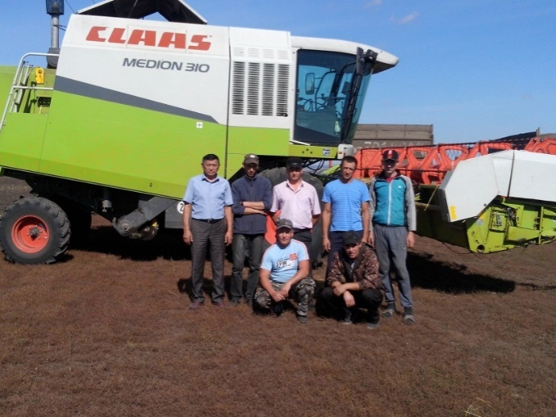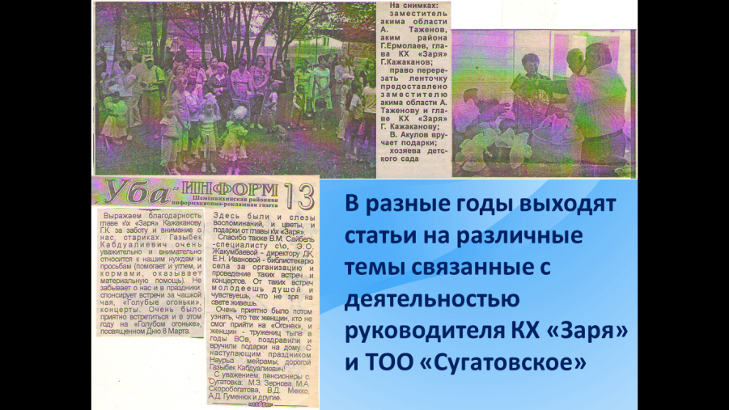

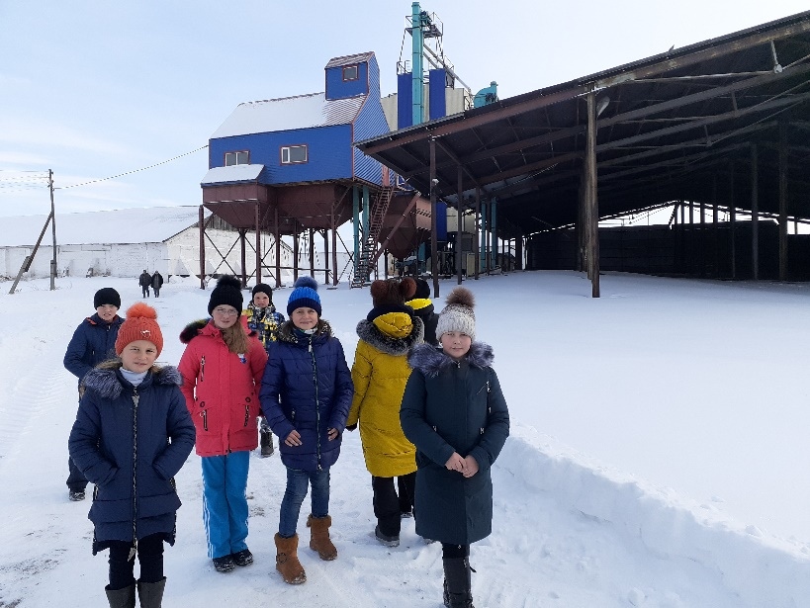

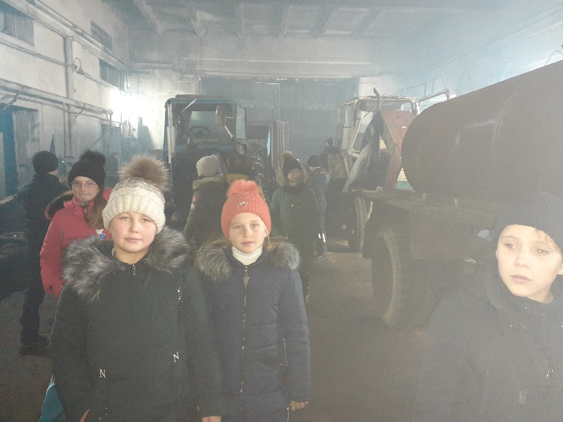

На классном часе в школьном музее учащимся была предоставлена возможность узнать историю становления колхоза имени ХХ съезда КПСС в нашем селе, увидеть сохранившиеся фото и документы.

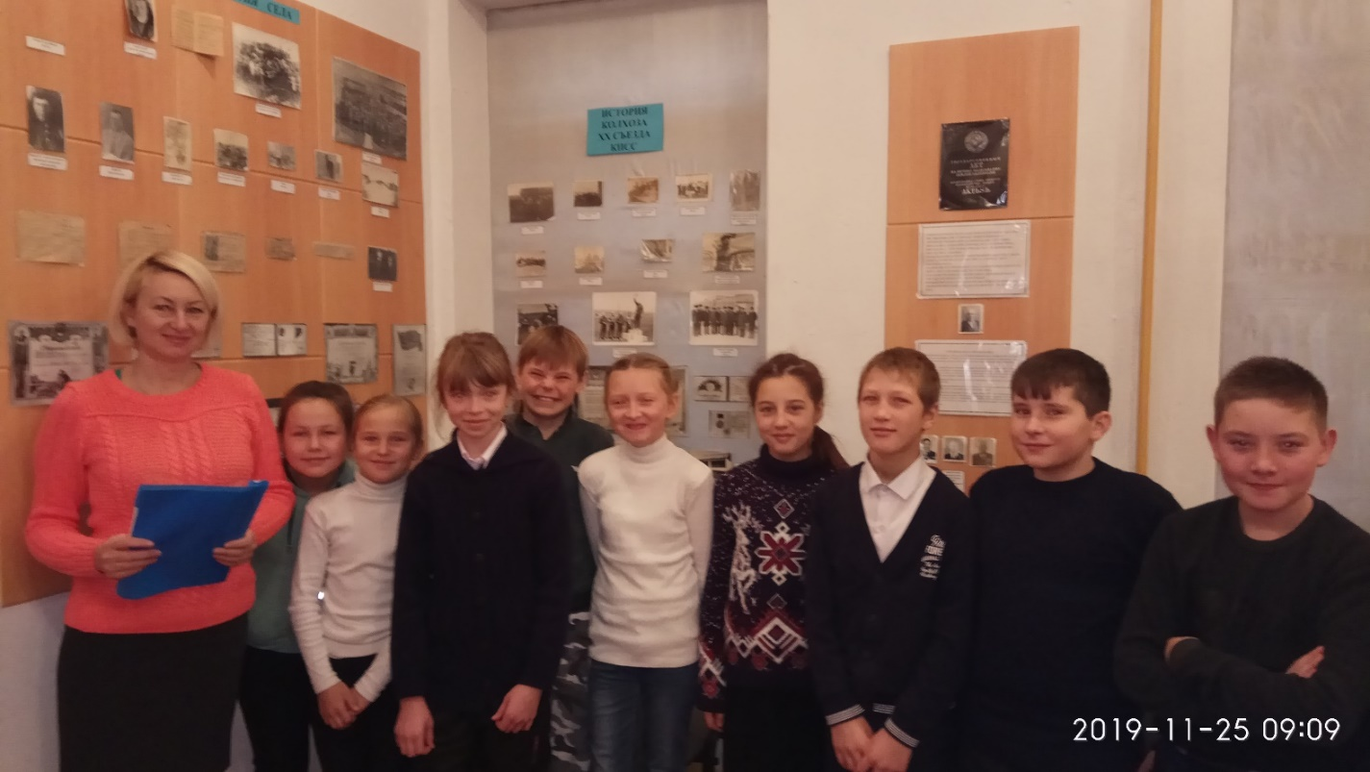

В школьном музее

*За каждый правильный ответ 1 балл*

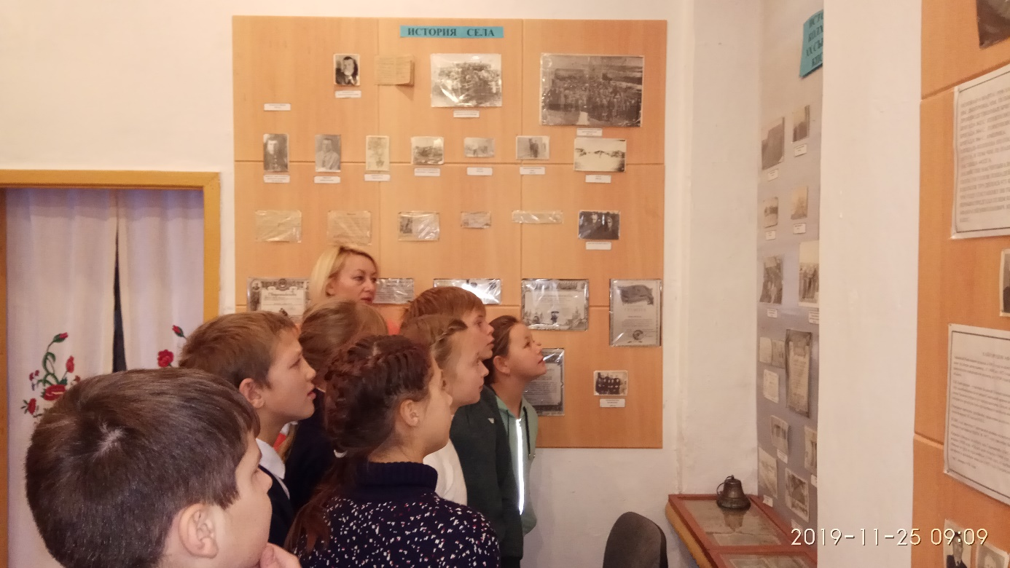

В школьном музее

Задания Квест-игры **на операционном этапе** были составлены таким образом, чтобы их содержание охватило все уровни мыслительной деятельности согласно таксономии Блума (знание, понимание, применение, анализ, синтез, оценка).

**Маршрутный лист команды ………………………………………. Капитан………………………………**

|  |  |  |  |  |  |
| --- | --- | --- | --- | --- | --- |
| № | станция | место проведения | время выполнения | отметка Квест-агента | количество баллов |
| 11 | Историческая | школьный музей |  |  |  |
| 22 | Биографическая | кабинет истории |  |  |  |
| 33 | Агрономическая | кабинет химии |  |  |  |
| 44 | Ботаническая | кабинет биологии |  |  |  |
| 55 | Животноводчес-кая | кабинет начальных классов |  |  |  |
| 66 | Техническая | кабинет начальных классов |  |  |  |

**1 квест :станция «Историческая»**

Место проведения: школьный музей

Ресурс: стенд «Колхоз имени ХХ съезда КПСС», лист с заданием

Задание: Изучите материалы стенда о колхозе имени ХХ съезда КПССи ответьте на вопросы:

1. В каком году был образован колхоз имени ХХ съезда КПСС?

2. Кто из жителей села стал участников ВДНХ (Выставки Достижений Народного Хозяйства) в Москве в 1954 году?

3. Кто был первым председателем колхоза имени ХХ съезда КПСС?

4.Назовите победителя социалистического соревнования «Жатва-86».

*За каждый правильный ответ 2 балла*

Правильные ответы

1. В каком году был образован колхоз имени ХХ съезда КПСС?

*6 марта 1956 года*

1. Кто из жителей села стал участников ВДНХ (Выставки Достижений Народного Хозяйства) в Москве в 1954 году?

*Сабодаж Василиса Кирилловна*

1. Кто был первым председателем колхоза имени ХХ съезда КПСС?

*Кайгородов Афанасий Николаевич*

1. Назовите победителя социалистического соревнования «Жатва-86».

*Райн Фёдор Андреевич*

**2 квест: станция «Биографическая»**

Место проведения: кабинет истории

Ресурс: лист с заданием

Задание: Перед вами биография Газыбека Кабдуалиевича Кажаканова, в которой отсутствуют некоторые слова. Вам необходимо вставить эти слова по смыслу в текст.

Газыбек Кабдуалиевич Кажаканов родился **…………………………..** в селе **……………** Зыряновского района. После школы поступил в **…………………………………………….** на специальность ветеринарного врача. После службы в армии в **……………………….** войсках молодым специалистом пришёл работать в …………………………………………... Без отрыва от производства окончил …………………………………………………………………… В 1999 году было создано крестьянское хозяйство «………………», в котором он является бессменным руководителем уже более 35 лет. За вклад в развитие экономики Газыбек Кабдуалиевич награждён орденом «...........................................», медалями в честь 50-летия освоения целины, 20-летия Независимости Казахстана, удостоен Благодарности Первого президента РК и звания «.............................................................................», награждён дипломом «...........................................................................».

**Слова-помощники:***Черкаин, колхоз имени ХХ съезда КПСС, «Заря», «Ұлт даңкы», 5 ноября 1960 года, «Почётный гражданин РК», «Меценат образования РК».Алма-Атинский зооветеринарный институт, Восточно – Казахстанский совхоз-техникум, танковых.*

*За каждое правильное решение – 1 балл.*

Правильный ответ

Газыбек Кабдуалиевич Кажаканов родился 5 ноября 1960 года в селе Черкаин Зыряновского района. После школы поступил в Восточно – Казахстанский совхоз-техникум на специальность ветеринарного врача. После службы в армии в танковых войсках молодым специалистом пришёл работать в колхоз имени ХХ съезда КПСС. Без отрыва от производства окончил Алма-Атинский зооветеринарный институт. В 1999 году было создано крестьянское хозяйство «Заря», в котором он является бессменным руководителем уже более 35 лет. За вклад в развитие экономики Газыбек Кабдуалиевич награждён орденом «Ұлт даңкы», медалями в честь 50-летия освоения целины, 20-летия Независимости Казахстана, удостоен Благодарности Первого президента РК и звания «Почётный гражданин РК», награждён дипломом «Меценат образования РК».

**3 квест:станция «Агрономическая»**

Место проведения: кабинет химии

Ресурс: лист с заданием, маркер – выделитель.

Задание: найдите в таблице названия растений, которые выращивают на полях крестьянского хозяйства «Заря» и закрасьте ячейки с буквами. Подсказка: слова расположены по горизонтали и вертикали.

|  |  |  |  |  |  |  |  |  |  |  |  |
| --- | --- | --- | --- | --- | --- | --- | --- | --- | --- | --- | --- |
| в | и | с | ы | е | к | о | ф | н | т | з | д |
| п | о | д | с | о | л | н | е | ч | н | и | к |
| а | в | у | п | д | а | ж | э | с | м | х | ю |
| р | ё | ч | л | к | у | к | у | р | у | з | а |
| г | с | с | е | е | м | п | и | ы | т | а | л |
| о | ы | п | о | я | р | о | ж | ь | о | а | р |
| м | я | ш | б | а | ш | п | г | о | н | в | о |
| ю | ч | е | и | ч | е | ч | е | в | и | ц | а |
| а | м | н | з | р | с | у | б | а | ё | у | к |
| д | е | и | г | о | р | о | х | ф | р | п | и |
| с | н | ц | а | ё | о | т | а | б | о | ж | д |
| щ | ь | а | т | ж | г | р | е | ч | и | х | а |

*За каждый правильный ответ 1 балл*

**Ответы:**

|  |  |  |  |  |  |  |  |  |  |  |  |
| --- | --- | --- | --- | --- | --- | --- | --- | --- | --- | --- | --- |
| в | и | с | ы | е | к | о | ф | н | т | з | д |
| **п** | **о** | **д** | **с** | **о** | **л** | **н** | **е** | **ч** | **н** | **и** | **к** |
| а | **в** | у | п | д | а | ж | э | с | м | х | ю |
| р | **ё** | ч | л | **к** | **у** | **к** | **у** | **р** | **у** | **з** | **а** |
| г | **с** | с | е | е | м | п | и | ы | т | а | л |
| о | ы | **п** | о | я | **р** | **о** | **ж** | **ь** | о | а | р |
| м | **я** | **ш** | б | а | ш | п | г | о | н | в | о |
| ю | **ч** | **е** | и | **ч** | **е** | **ч** | **е** | **в** | **и** | **ц** | **а** |
| а | **м** | **н** | з | р | с | у | б | а | ё | у | к |
| д | **е** | **и** | **г** | **о** | **р** | **о** | **х** | ф | р | п | и |
| с | **н** | **ц** | а | ё | о | т | а | б | о | ж | д |
| щ | **ь** | **а** | т | ж | **г** | **р** | **е** | **ч** | **и** | **х** | **а** |

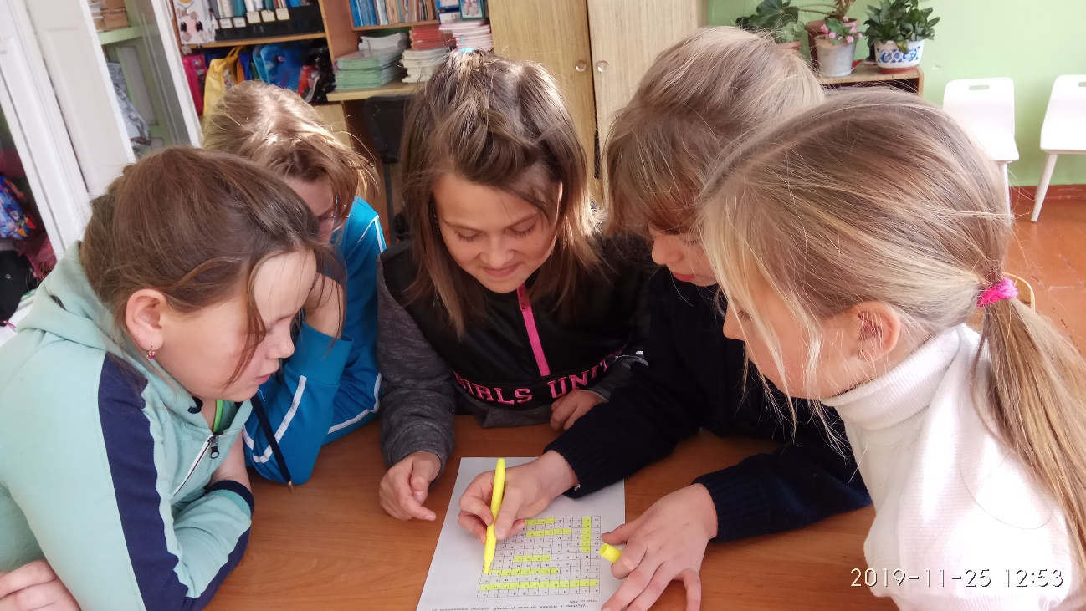

Дружная работа в команде

**4 квест: станция «Ботаническая»**

Место проведения: кабинет биологии

Ресурс: гербарий растений: (пшеница, кукуруза, ячмень, овёс, рожь), карточки с названиями растений, клей.

Задание: определите название растения, приклейте соответствующее название к гербарию.

*За каждый правильный ответ 1 балл*

**5 квест: станция «Животноводческая»**

Место проведения: кабинет начальных классов

Ресурс: лист формата А3, картинки с изображениями различных домашних животных (включая «лишних»: верблюд, собака, лама, аквариумные рыбки, страус), карточки с названиями животных, клей.

Задание: создайте коллаж «Животноводство нашего села»

*За каждый правильный ответ 1 балл*

*За аккуратность и композицию коллажа плюс 3 балла*

**6 квест: станция «Техническая»**

Место проведения: кабинет начальных классов

Ресурс: лист с заданием

Задание: соберите картинку – пазл, приклейте её в соответствующую ячейку таблицы «Сельхозтехника нашего села»

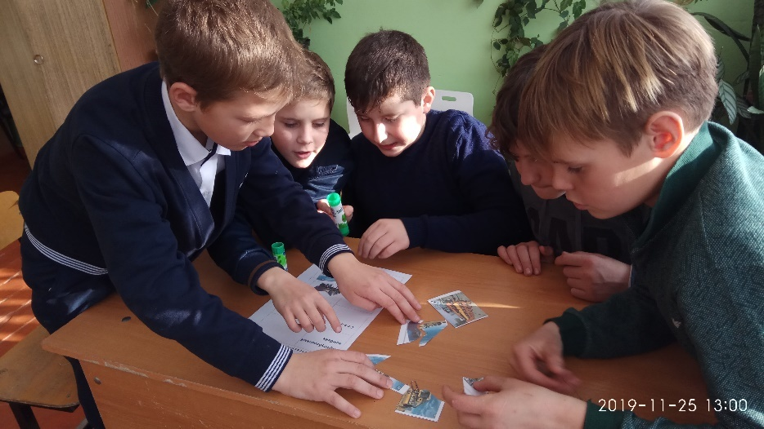

Дружная работа в команде

*За каждый правильный ответ 1 балл*

|  |  |
| --- | --- |
| **С е л ь х о з т е х н и к а н а ш е г о с е л а** | |
| **Зерноуборочный**  **комбайн** | C:\Users\Admin\Desktop\ФПИ\схтехника\комбайн.png |
| **С е я л к а** | C:\Users\Admin\Desktop\ФПИ\схтехника\сеялка.png |
| **К о р м о –**  **р а з д а т ч и к** | C:\Users\Admin\Desktop\ФПИ\схтехника\кормораздатчик.png |
| **О п р ы с к и –**  **в а т е л ь** | C:\Users\Admin\Desktop\ФПИ\схтехника\опрыскив.png |

Квест прошёл в благоприятной деловой атмосфере. Организация Квеста была хорошо продумана, поэтому маршрут не вызывал затруднений у четвероклассников. Ребята получили удовольствие от игры и приобретённых знаний. Я убедилась, что применение Квест – технологии помогает школьникам запоминать, думать, организовывать себя в работе, искать причины затруднений и уметь преодолевать их, а используемый краеведческий материал значительно повышает учебно-познавательную заинтересованность учащихся. Школьники учатся взаимодействовать не только друг с другом, но и со взрослыми, прогнозировать и оценивать результаты их труда.

Идея применения Квест-технологии вызвала положительный отклик у моих коллег. Принято решение продолжить внедрение данной технологии в нашей школе. В этом учебном году творческая группа педагогов работает над разработкой военно-патриотического Квеста, посвящённого 75-летию Победы.